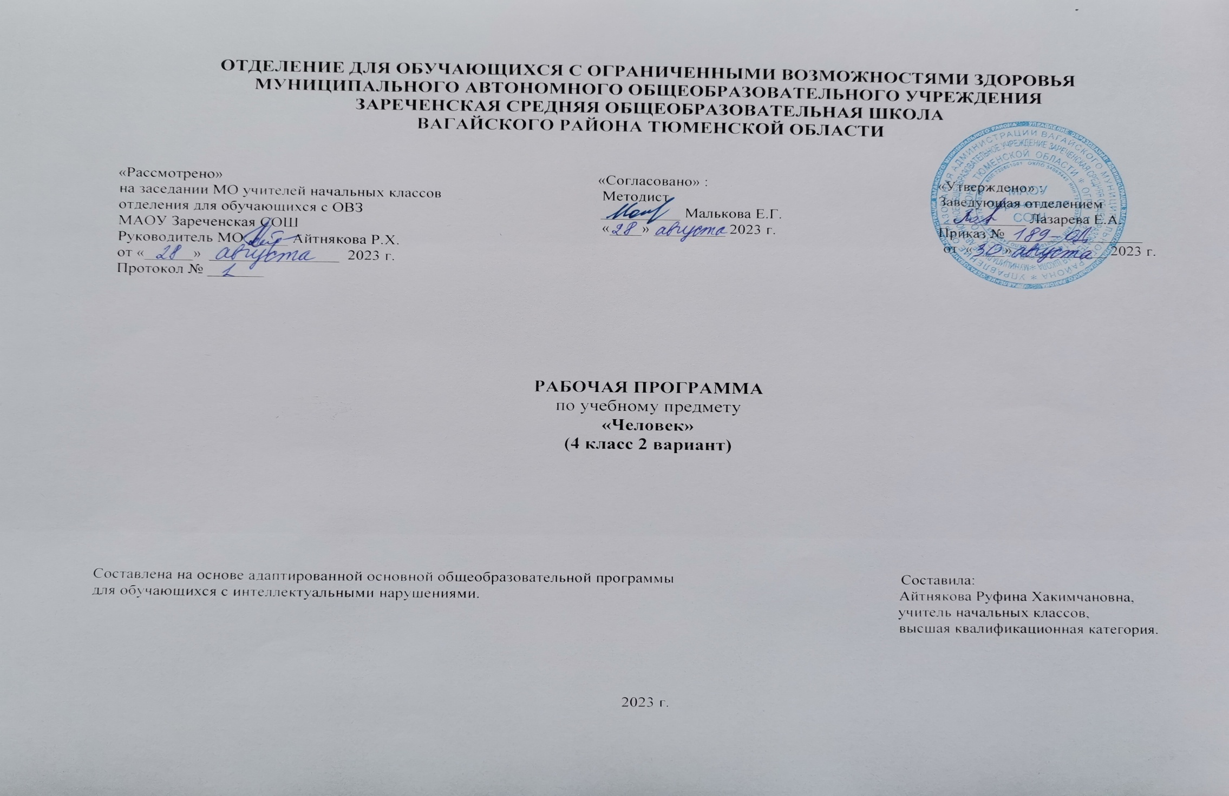
1.Пояснительная записка.
Адаптированная рабочая программа по учебному предмету «Человек» 4 класс ФГОС образования обучающихся с интеллектуальными нарушениями разработана на основании следующих нормативно – правовых документов:
1.Федеральный закон «Об образовании в Российской Федерации» от 29.12.2012 №273-ФЗ.
2.Приказ Министерства образования и науки Российской Федерации от 19.12.2014 №1599 «Об утверждении федерального государственного образовательного стандарта образования обучающихся с умственной отсталостью (интеллектуальными нарушениями)».
3.Учебный план отделения для обучающихся с ОВЗ МАОУ Зареченская СОШ.
4.Адаптированная образовательная программа отделения для обучающихся с ОВЗ МАОУ Зареченская СОШ.
Приобщение обучающегося к социальному миру начинается с развития представлений о себе. Становление личности обучающегося происходит при условии его активности, познания им окружающего мира, смысла человеческих отношений, осознания себя в системе социального мира. Социальную природу "я" ребенок начинает понимать в процессе взаимодействия с другими людьми, и в первую очередь со своими родными и близкими.
Содержание обучения в рамках предмета «Человек» включает формирование представлений о себе как "Я" и своем ближайшем окружении и повышение уровня самостоятельности в процессе самообслуживания.
Программа представлена следующими разделами: «Представления о себе», «Семья», «Гигиена тела», «Туалет», «Одевание и раздевание», «Прием пищи».
Раздел «Представления о себе» включает следующее содержание: представления о своем теле, его строении, о своих двигательных возможностях, правилах здорового образа жизни (режим дня, питание, сон, прогулка, гигиена, занятия физической культурой и профилактика болезней), поведении, сохраняющем и укрепляющем здоровье, полезных и вредных привычках, возрастных изменениях. Раздел "Гигиена тела" включает задачи по формированию умений умываться, мыться под душем, чистить зубы, мыть голову, стричь ногти, причесываться. Раздел "Обращение с одеждой и обувью" включает задачи по формированию умений ориентироваться в одежде, соблюдать последовательность действий при одевании и снятии предметов одежды. Раздел "Прием пищи" предполагает обучение использованию во время еды столовых приборов, питью из кружки, накладыванию пищи в тарелку, пользованию салфеткой. Задачи по формированию навыков обслуживания себя в туалете включены в раздел "Туалет". В рамках раздела "Семья" предполагается формирование представлений о своем ближайшем окружении: членах семьи, взаимоотношениях между ними, семейных традициях. Ребенок учится соблюдать правила и нормы культуры поведения и общения в семье. Важно, чтобы образцом культуры общения для обучающегося являлось доброжелательное и заботливое отношение к окружающим, спокойный приветливый тон. Ребенок учится понимать окружающих людей, проявлять к ним внимание, общаться и взаимодействовать с ними.
Содержание разделов представлено с учетом возрастных особенностей. Например, работа по формированию таких гигиенических навыков, как мытье рук, питье из кружки проводится с обучающимися младшего возраста, а обучение бритью, уходу за кожей лица, мытью в душе проводится с обучающимися более старшего возраста.
Большинство разделов включает задачи, требующие обучения отдельным операциям, например, при мытье рук ребенок учится удерживать руки под струей воды, намыливать руки. После того как ребенок их освоит, он учится соблюдать последовательность этих операций. Процесс обучения предусматривает поэтапность в плане усложнения самих навыков. Например, формирование гигиенических навыков начинают с формирования умения мыть руки, лицо, чистить зубы. На последнем этапе обучения ребенок учится принимать душ, мыть голову.
При формировании навыков самообслуживания важно объединять усилия специалистов и родителей (законных представителей). Работа, проводимая в образовательной организации, должна продолжаться дома. В домашних условиях возникает больше естественных ситуаций для совершенствования навыков самообслуживания.
2.Общая характеристика учебного предмета.
Процесс формирования представлений по окружающему социальному миру у учащихся с выраженным нарушением интеллекта неразрывно связан с наиболее важной коррекционной задачей – социально-бытовая адаптация этой категории детей. В связи с этим обучение носит прежде всего ярко выраженную практическую направленность. Для обучения создаются такие условия, которые дают возможность каждому ребенку работать в доступном темпе, проявляя возможную самостоятельность.
Содержание обучения в рамках предмета «Человек» включает формирование представлений о себе как «Я» и своем ближайшем окружении и повышение уровня самостоятельности в процессе самообслуживания.
Программа формирования базовых учебных действий по учебному предмету «Человек» и включает следующие задачи:
1.Подготовку ребенка к нахождению и обучению в среде сверстников, к эмоциональному, коммуникативному взаимодействию с группой обучающихся.
2.Формирование учебного поведения:
-направленность взгляда (на говорящего взрослого, на задание);
-умение выполнять инструкции педагога;
-использование по назначению учебных материалов;
-умение выполнять действия по образцу и по подражанию.
3.Формирование умения выполнять задание:
-в течение определенного периода времени;
-от начала до конца;
-с заданными качественными параметрами.
4.Формирование умения самостоятельно переходить от одного задания (операции, действия) к другому в соответствии с расписанием занятий, алгоритмом действия и т.д.
3.Описание места учебного предмета в учебном плане.
Учебный предмет «Человек» входит в предметную область «Окружающий мир», программа рассчитана на 2 часа в неделю, 34 учебные недели, 68 часов в год.
Учебный план.
Предмет | Кол-во часов  в неделю | 1ч | 2ч | 3ч | 4ч | год
Человек | 2 | 16 | 16 | 20 | 16 | 68
4.Личностные и предметные результаты освоения учебного предмета.
Личностные результаты:
-основы персональной идентичности, осознание своей принадлежности к определенному полу, осознание себя как "Я";
-социально-эмоциональное участие в процессе общения и совместной деятельности;
-формирование социально ориентированного взгляда на окружающий мир в его органичном единстве и разнообразии природной и социальной частей;
-формирование уважительного отношения к окружающим;
-овладение начальными навыками адаптации в динамично изменяющемся и развивающемся мире;
-освоение доступных социальных ролей (обучающегося, сына (дочери), пассажира, покупателя), развитие мотивов учебной деятельности и формирование личностного смысла учения;
-развитие самостоятельности и личной ответственности за свои поступки на основе представлений о нравственных нормах, общепринятых правилах;
-формирование эстетических потребностей, ценностей и чувств;
-развитие этических чувств, доброжелательности и эмоционально-нравственной отзывчивости, понимания и сопереживания чувствам других людей;
-развитие навыков сотрудничества с взрослыми и сверстниками в разных социальных ситуациях, умения не создавать конфликтов и находить выходы из спорных ситуаций;
-формирование установки на безопасный, здоровый образ жизни, наличие мотивации к труду, работе на результат, бережному отношению к материальным и духовным ценностям.
Предметные результаты:
1) Представление о себе как "Я", осознание общности и различий "Я" от других:
-соотнесение себя со своим именем, своим изображением на фотографии, отражением в зеркале;
-представление о собственном теле;
-отнесение себя к определенному полу;
-умение определять "мое" и "не мое", осознавать и выражать свои интересы, желания;
-умение сообщать общие сведения о себе: имя, фамилия, возраст, пол, место жительства, интересы;
-представления о возрастных изменениях человека, адекватное отношение к своим возрастным изменениям.
2) Умение решать каждодневные жизненные задачи, связанные с удовлетворением первоочередных потребностей:
-умение обслуживать себя: принимать пищу и пить, ходить в туалет, выполнять гигиенические процедуры, одеваться и раздеваться;
-умение сообщать о своих потребностях и желаниях.
3) Умение поддерживать образ жизни, соответствующий возрасту, потребностям и ограничениям здоровья, поддерживать режим дня с необходимыми оздоровительными процедурами:
-умение определять свое самочувствие (как хорошее или плохое), показывать или сообщать о болезненных ощущениях взрослому;
-умение соблюдать гигиенические правила в соответствии с режимом дня (чистка зубов утром и вечером, мытье рук перед едой и после посещения туалета);
-умение следить за своим внешним видом.
4) Представления о своей семье, взаимоотношениях в семье:
-представления о членах семьи, родственных отношениях в семье и своей социальной роли, обязанностях членов семьи, бытовой и досуговой деятельности семьи.
5.Содержание учебного предмета.
Содержание учебного предмета представлено следующими разделами: «Представления о себе», «Семья», «Гигиена тела», «Одевание и раздевание», «Прием пищи».
Раздел «Представления о себе».
Идентификация себя как мальчика (девочки), юноши (девушки). Узнавание (различение) частей тела: голова, туловище, руки, ноги. Знание назначения частей тела. Узнавание (различение) частей лица человека. Знание назначения частей лица. Знание вредных привычек. Сообщение о состоянии своего здоровья. Называние своего имени и фамилии. Называние своего возраста (даты рождения). Сообщение сведений о себе. Рассказ о себе.
Раздел «Гигиена тела».
Различение вентилей с горячей и холодной водой. Регулирование напора струи воды. Смешивание воды до комфортной температуры. Вытирание рук полотенцем. Сушка рук с помощью автоматической сушилки. Соблюдение последовательности действий при мытье и вытирании рук. Нанесение крема на руки.
Подстригание ногтей ножницами. Подпиливание ногтей пилочкой. Вытирание лица. Соблюдение последовательности действий при мытье и вытирании лица.
Чистка зубов. Полоскание полости рта. Соблюдение последовательности действий при чистке зубов и полоскании полости рта.
Расчесывание волос. Соблюдение последовательности действий при мытье и вытирании волос. Сушка волос.
Мытье ушей. Чистка ушей. Вытирание ног. Соблюдение последовательности действий при мытье и вытирании ног: намачивание ног, намыливание ног, смывание мыла, вытирание ног.
Соблюдение последовательности действий при мытье и вытирании тела. Пользование косметическими средствами.
Обращение с одеждой и обувью.
Узнавание (различение) предметов одежды: пальто (куртка, шуба, плащ), шапка, шарф, варежки (перчатки), свитер (джемпер, кофта), рубашка (блузка, футболка), майка, трусы, юбка (платье), брюки (джинсы, шорты), носки (колготки). Знание назначения предметов одежды. Узнавание (различение) деталей предметов одежды: пуговицы (молнии, заклепки), рукав (воротник, манжеты). Знание назначения деталей предметов одежды. Узнавание (различение) предметов обуви: сапоги (валенки), ботинки, кроссовки, туфли,, тапки. Знание назначения видов обуви (спортивная, домашняя, выходная, рабочая). Различение сезонной обуви (зимняя, летняя, демисезонная). Узнавание (различение) головных уборов (шапка, шляпа, кепка, панама, платок). Знание назначения головных уборов. Различение сезонных головных уборов. Различение по сезонам предметов одежды (предметов обуви, головных уборов). Выбор одежды для прогулки в зависимости от погодных условий. Различение видов одежды (повседневная, праздничная, рабочая, домашняя, спортивная). Выбор одежды в зависимости от предстоящего мероприятия. Различение сезонной одежды (зимняя, летняя, демисезонная).
Расстегивание (развязывание) липучки (молнии, пуговицы, ремня, кнопки, шнурка). Снятие предмета одежды. Снятие обуви. Соблюдение последовательности действий при раздевании (например, верхней одежды. Застегивание (завязывание) липучки (молнии, пуговицы, кнопки, ремня, шнурка). Надевание предмета одежды. Обувание обуви. Соблюдение последовательности действий при одевании комплекта одежды. Контроль своего внешнего вида. Различение лицевой (изнаночной), передней (задней) стороны одежды, верха (низа) одежды. Выворачивание одежды.
Раздел «Прием пищи».
Сообщение о желании пить. Питье через соломинку. Питье из кружки (стакана). Наливание жидкости в кружку. Сообщение о желании есть. Использование ножа и вилки во время приема пищи. Использование салфетки во время приема пищи. Накладывание пищи в тарелку.
Раздел «Семья».
Узнавание (различение) членов семьи. Узнавание (различение) обучающихся и взрослых. Определение своей социальной роли в семье. Различение социальных ролей членов семьи. Представление о бытовой и досуговой деятельности членов семьи. Представление о профессиональной деятельности членов семьи. Рассказ о своей семье.
6.Календарно – тематическое планирование.
№  п/п | Тема урока | Количество часов | Дата
 |  |  | план | факт
1-2. | Рассказ о себе. | 2ч.
3-4. | Части тела | 2ч.
5-6. | Части лица человека. | 2ч.
7-8. | Строение человека. | 2ч.
9-10. | Мое самочувствие. | 2ч.
11. | Мытьё и вытирание рук. | 1ч.
12. | Холодная и горячая вода. | 1ч.
13. | Сушка рук. | 1ч.
14-15. | Уход за руками. | 2ч.
16. | Чистка зубов. | 1ч.
17-18. | Уход за ротовой полостью. | 2ч.
19-20. | Уход за волосами. | 2ч.
21. | Уход за ушами. | 1ч.
22. | Уход за ногами. | 1ч.
23-24. | Гигиена и уход за телом. | 2ч.
25. | Косметические средства для ухода за телом. | 1ч.
26. | Предметы одежды. | 1ч.
27-28. | Виды одежды. | 2ч.
29. | Сезонная одежда. | 1ч.
30-31. | Предметы обуви. | 2ч.
32. | Назначение видов обуви. | 1ч.
33. | Сезонная обувь. | 1ч.
34-35. | Уход за обувью. | 2ч.
36. | Головные уборы. | 1ч.
37. | Сезонные головные уборы. | 1ч.
38-39. | Выбор одежды для мероприятия. | 2ч.
40. | Выбор одежды для прогулки. | 1ч.
41-42. | Соблюдение последовательности действий при раздевании. | 2ч.
43. | Лицевая и изнаночная сторона одежды. | 1ч.
44-45. | Уход за одеждой. | 2ч.
46-48. | Прием пищи. Завтрак, обед, ужин. | 3ч.
49. | Использование салфетки во время приёма пищи. | 1ч.
50-51. | Поведение в столовой. | 2ч.
52-54. | Столовые приборы. | 3ч.
55-56. | Правила посещения туалета. | 2ч.
57-58. | Члены семьи. | 2ч.
59. | Дети и родители. | 1ч.
60. | Определение своей социальной роли в семье. | 1ч.
61-62. | Быт и досуг членов семьи. | 2ч.
63-64. | Кем работают члены семьи. | 2ч.
65. | Обязанности детей в семье. | 1ч.
66-67. | Рассказ о своей семье. | 2ч.
68. | Обобщающий урок «Семья». | 1ч.
7.Описание материально-технического обеспечения образовательной деятельности.
Для реализации программы материально- техническое обеспечение включает:
-специально оборудованные санузлы для пользования ими обучающимися;
-душевые кабины; тренажеры для обучения обращению с одеждой и обувью;
-насадки для столовых приборов, специальные кружки и другая посуда, облегчающая самостоятельный прием пищи детьми;
-предметные и сюжетные картинки, фотографии с изображением членов семьи ребенка;
-пиктограммы и видеозаписи действий, правил поведения, пиктограммы с изображением действий, операций самообслуживания,
используемых при этом предметов и др.;
-видеоматериалы, презентации, мультипликационные фильмы, иллюстрирующие внутрисемейные взаимоотношения;
-семейный альбом, рабочие тетради с изображениями контуров взрослых и детей для раскрашивания, вырезания, наклеивания,
составления альбомов;
-компьютер, проектор;
-коррекционные карточки.

